РУКОВОДСТВО ПОЛЬЗОВАТЕЛЯ
«Приемная комиссия-Онлайн»

1 ВВЕДЕНИЕ

Веб-приложение «Приемная комиссия» является частью ИС «Приемная комиссия» и позволяет организовать удаленную регистрацию абитуриентов (Online-подачу заявлений), личный кабинет абитуриента, вывод пофамильных списков, вывод экрана подачи заявлений.

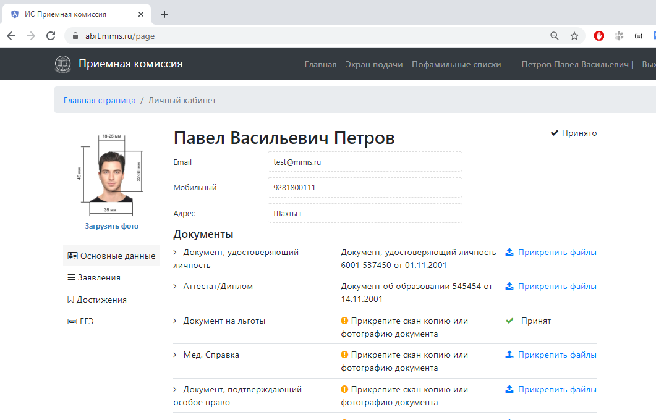
Личный кабинет абитуриента

На сайте abit.mmis.ru Вы можно ознакомиться с личным кабинетом абитуриента нажав "Вход" и затем кнопку «Демо-Вход» или пройти процесс Регистрации самостоятельно.
Все данные хранятся в единой базе «Абитуриенты». После регистрации абитуриент появится в базовой версии «Приемная комиссия» в статусе «Веб-абитуриент».

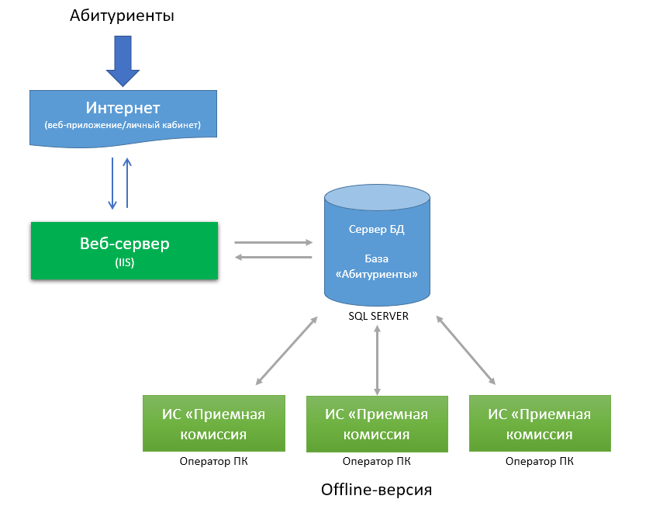

С помощью веб-приложения можно организовать прием сразу по филиалам или подразделениям. Абитуриенты смогут одновременно подавать заявления в головную организацию и в любой из филиалов.

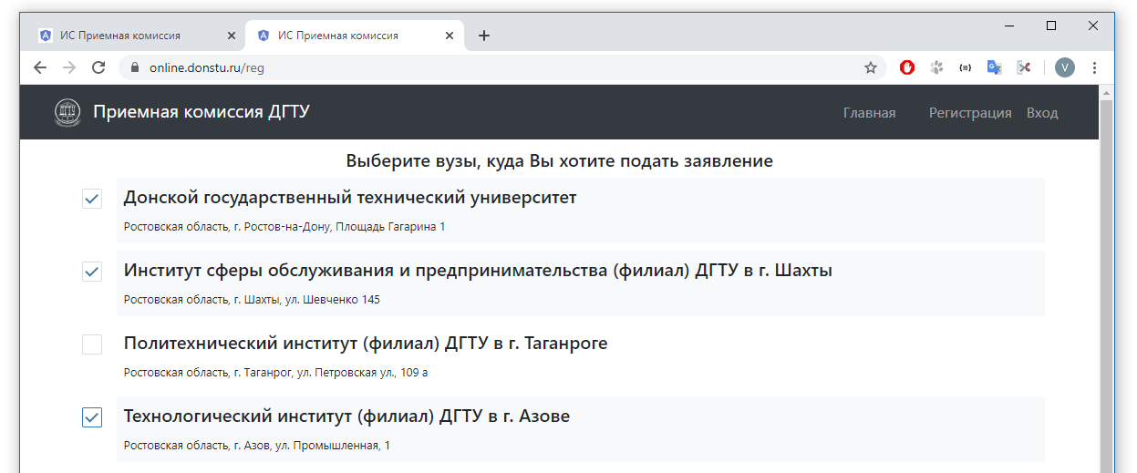

2 РЕГИСТРАЦИЯ АБИТУРИЕНТА

Подача заявления абитуриентом разделена на две части:
- Регистрация на сайте – создание логина для входа, заполнение анкеты абитуриента и предварительный выбор направлений
- Работа в личном кабинете - загрузка документов и достижений в личном кабинете абитуриента.

Рассмотрим процесс регистрации в единой последовательности:

2.1. Заполнение анкеты.
При первичной регистрации на сайте абитуриент заполняет анкету и выбирает направления, куда он хочет поступить. После отправки данных абитуриент переходит в личный кабинет. Теперь он может в любое время войти в личный кабинет по своему логину и паролю.

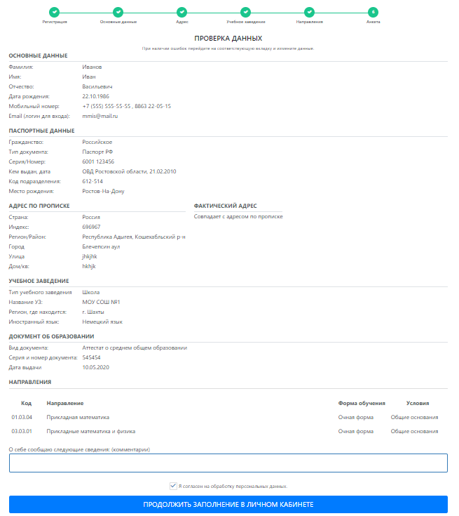

После отправки данных анкета абитуриента сохраняется в базу «Абитуриенты» и личное дело можно видеть в списках веб-абитуриентов.

2.2. Подтверждение email
При регистрации абитуриенту отправляется электронное письмо с ссылкой для подтверждения.
Для продолжения оформления заявки абитуриенту нужно подтвердить Email.

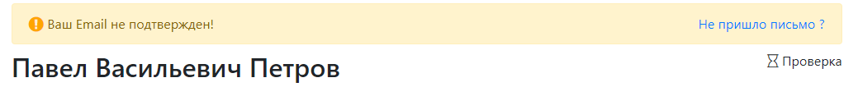

2.3. Загрузка документов.
Для проверки и верификации данных сотрудниками приёмной комиссии, абитуриенту нужно приложить сканированные версии или фотографии документов. На момент регистрации их, как правило, два: документ, удостоверяющий личность и документ об образовании. Расширить этот перечень можно в меню «Основные справочники>Виды документов».
Перечень документов также зависит от направлений, куда подал абитуриент. К примеру, если абитуриент подал заявление по квоте приема, то в документах появится «Документ, подтверждающий особое право», где абитуриенту нужно будет прикрепить нужные файлы.
Кроме этого, каждый вуз может настроить перечень документов, которые будут появляться в личном кабинете в зависимости от выбранной формы обучения, уровня образования или условия обучения.
На свое усмотрение, абитуриент может добавить и произвольные документы. Виды этих документов определяются в справочнике «Виды документов»

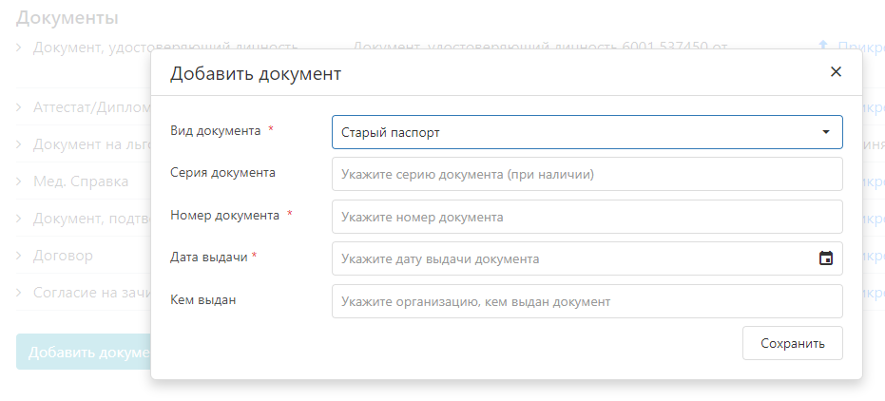

2.4. Загрузка достижений
В личном кабинете, во вкладке «Достижения», абитуриент может добавить достижения, который он имеет. Пока достижение не проверено, можно изменить данные или прикрепить файлы.
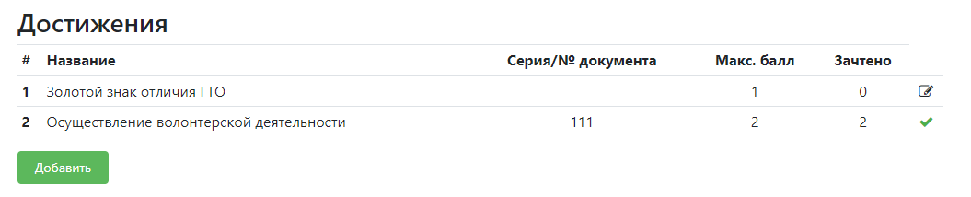

2.5. Заполнение ЕГЭ
Этот раздел не является обязательным, но позволяет абитуриенту указать баллы ЕГЭ, который он хотел, чтобы зачли в качестве вступительных испытаний.
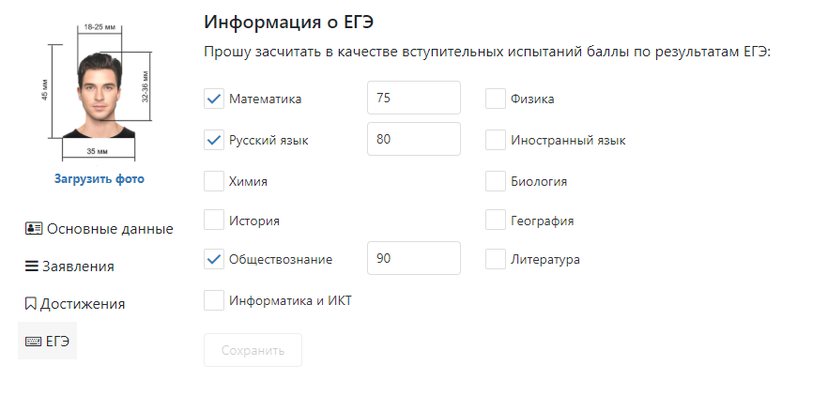
Абитуриент может добавлять или менять данные пока находится в статусе «Веб-абитуриент»

3 ПРОВЕРКА ДАННЫХ (ДЛЯ СОТРУДНИКОВ ПК)

Проверка данных может осуществлять сразу после регистрации, так и после любого изменения личного дела, добавление документа или достижения.

Проверке подлежит:
1. Личное дело – заполненные данные на корректность и ошибки. Удобнее всего осуществлять проверку после загрузки абитуриентом документа, удостоверяющего личность и документа об образовании т.к. можно сравнить введенные данные с информацией в документе. Абитуриент не может изменить анкету после регистрации.

2. Документы – каждый документ, имеет статус «Проверен» или «Не проверен». Пока документ находится в статусе «Не проверен» абитуриент может загрузить файлы. В статусе «Проверен» этой возможности нет.

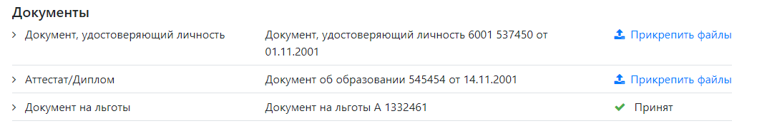

3. Достижения – по аналогии с документами.
Если представленные данные верны, то оператор ПК должен поменять статус на «Проверен». После этого, баллы за достижения будут учитываться в общей сумме баллов, а у абитуриента будет отображаться статус «Проверен».

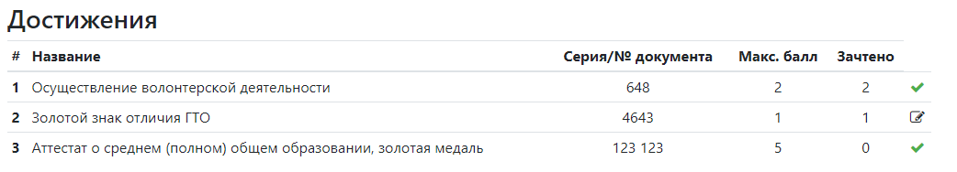

Изменить статус достижения можно в личном деле абитуриента на вкладке Достижения

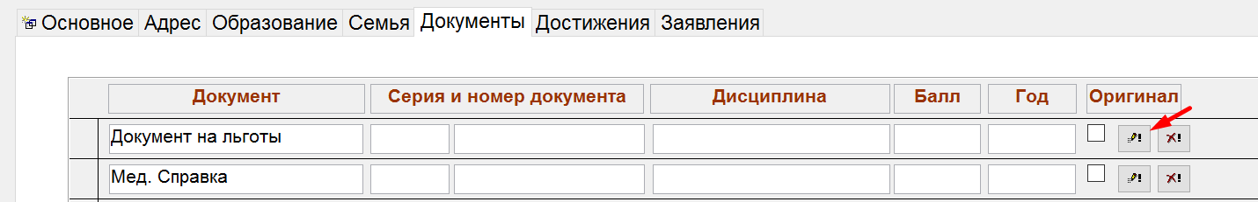
Список достижений

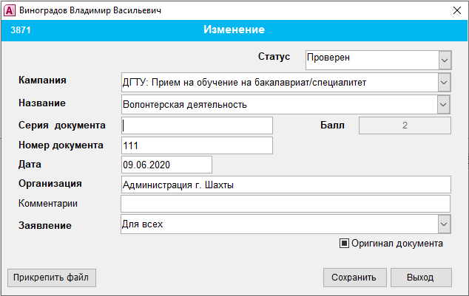
Редактор достижения

4. Заявления
При подаче документов абитуриент может выбрать несколько направлений с разными комбинациями (форма обучения и условия приема). При проверке оператору нужно убедиться, что абитуриент имеет право поступать на выбранные направления и условия приема.
Для заявления можно выбрать три статуса:
- В обработке – статус по умолчанию;
- Принят – заявление принято и сформирован номер личного дела;
- Отклонено – заявление отклонено, с указанием причины;

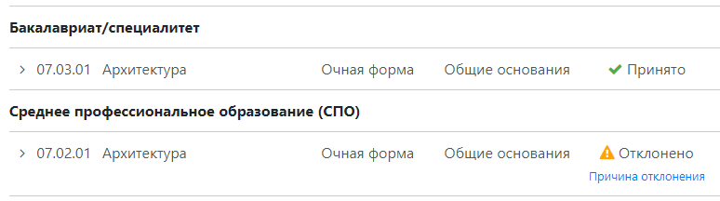

Изменить статус можно в редакторе заявления.

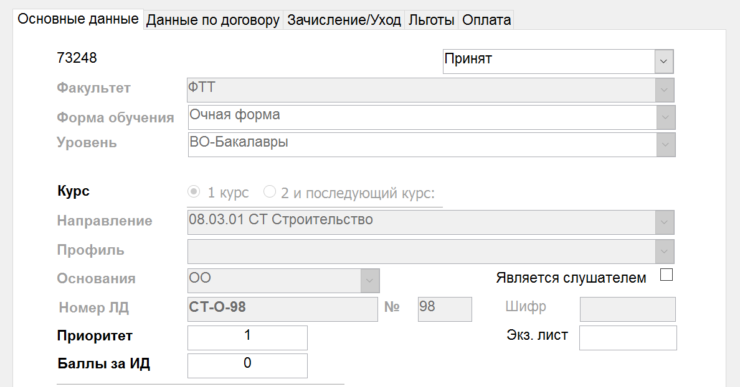

После принятия заявления, абитуриенту может понадобиться приложить еще документы, набор которых зависит от справочников. Например, заявление, договор, согласие на зачисление и т.д.

5. Личное дело – личное дело было уже в первом пункте, но рекомендуем менять статус в личном деле только после полной проверки всех документов и заявлений.
Указывать статус «Абитуриент» нужно уже тогда, когда проверены все документы, заявления и абитуриент предоставил все нужные документы.

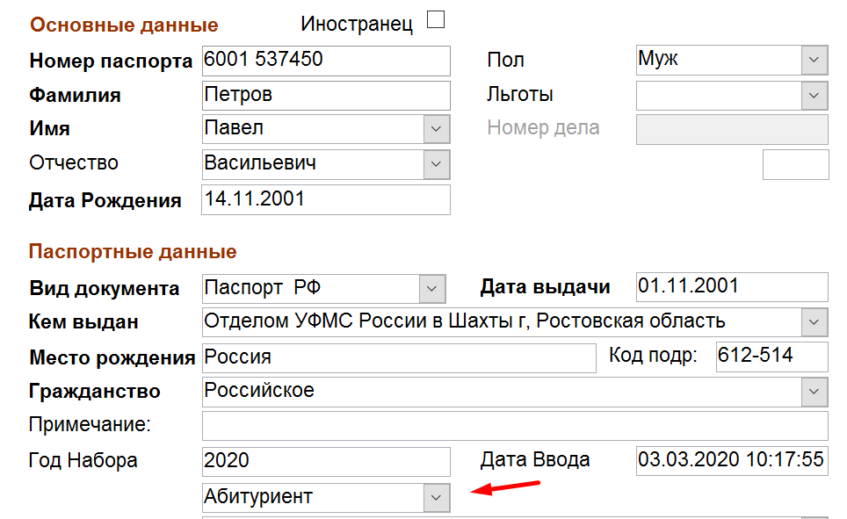

4. СПРАВОЧНИК «БЛАНКИ ОТЧЕТОВ»
В этом разделе описано, как добавить документы, которые необходимо приложить абитуриенту, а также добавить бланки файлов или ссылки на другие ресурсы для конкретного документа.

После регистрации и подтверждения Email абитуриент должен прикрепить обязательные документы, (паспорт, аттестат/диплом). Перечень этих документов отображается в личном кабинете абитуриента и зависит от первоначальных данных.
К примеру, при подаче на квоту, появится документ «Документ, подтверждающий особое право», если абитуриент выбрал целевое обучение, то документ «Договор целевого обучения».

Это базовые документы, которые абитуриент должен прикрепить для принятия его заявления.
После принятия документов и заявлений, абитуриенту нужно сформировать еще дополнительный перечень документов: заявление, согласие на зачисление, договор и др. документы.

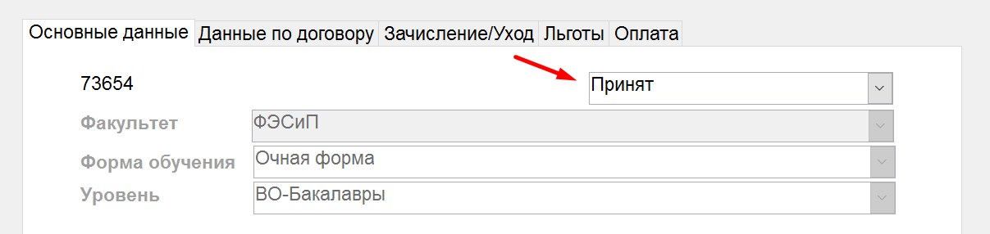

Для этого можно использовать справочник «Бланки-документов», который позволяет настроить:
- Перечень документов, которые нужно будет еще прикрепить в личном деле
- Перечень файлов или материалов, которые нужно предоставить абитуриенту.
Разберем работу справочника на примерах.
Пример № 1 – Заявление
После того, как были приняты заявления, мы хотим, чтобы абитуриент мог скачать бланк заявления. Откройте меню «Справочники» - «Бланки отчетов». Выберите документ «Заявление» и добавьте запись указав:
- Название – название документа/файла (без расширения)
- Уровень – Уровень образования, при котором этот файл должен отображаться.
- Форма обучения – форма обучения, при которой файл будет отображаться.
- Основания – условие обучения, при которых файл будет отображаться.
Если бланк заявления является общим для всех абитуриентов, то поля Уровень, Форма обучения и Основания нужно оставить пустыми.
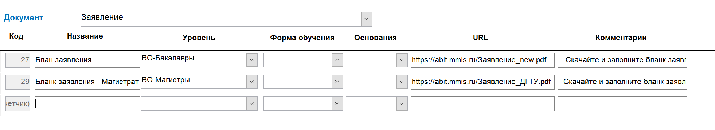
На рисунке выше видно, что в справочник добавлено два файла:
- «Бланк заявления» – ссылка на файл появится, если есть хоть одно заявление на бакалавриат.
«Бланк заявления – Магистратура» – ссылка на файл появится, если есть хоть одно заявление в магистратуру.
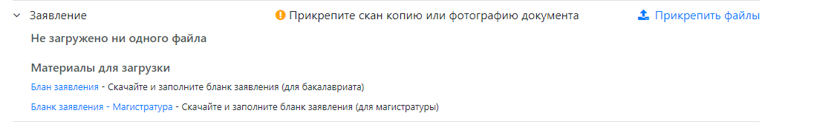
На рисунке оба файла появились т.к. абитуриент подал документы сразу на бакалавриат и в магистратуру.

Пример № 2 – Договор
Создадим теперь список файлов для договора, который появится, когда принято заявление на коммерцию.
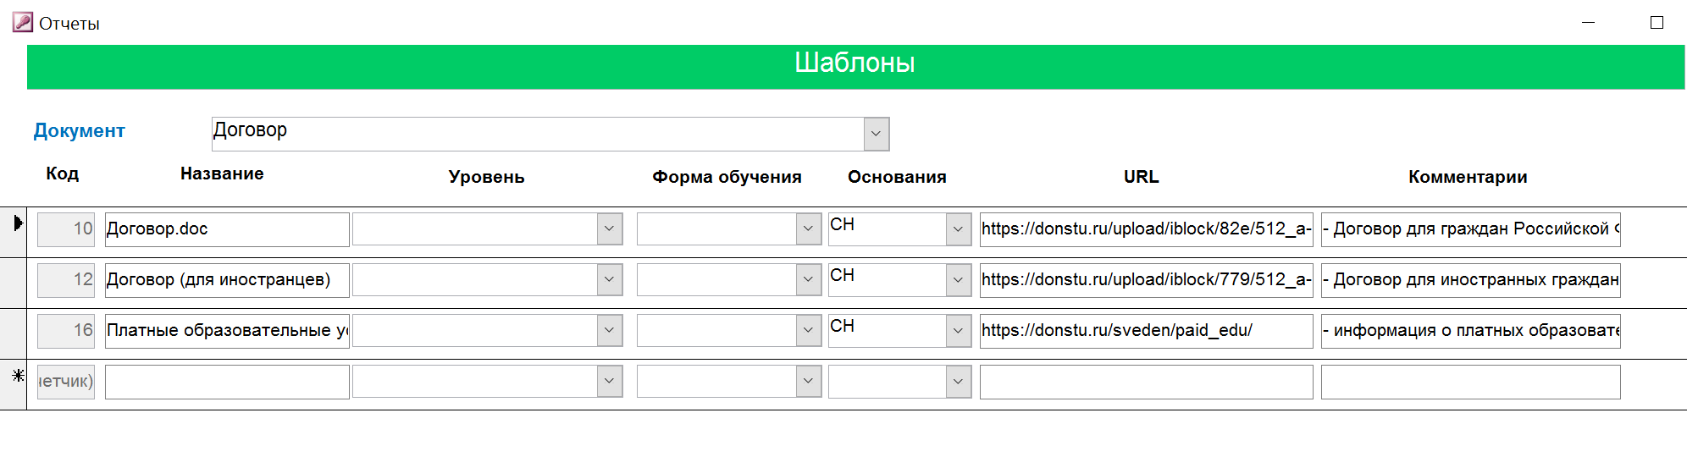
В справочнике, для документа «Договор», добавлены три ссылки.
Третья ссылка – просто переход на сайт вуза, где размещена информация про платные образовательные услуги.
Сам документ «Договор» и приложенные файлы появятся в личном деле абитуриента после того, как будет принято хоть одно заявление на коммерцию. Это задано атрибутом «Основания».
В итоге в личном кабинете абитуриента появится договор тремя ссылками.

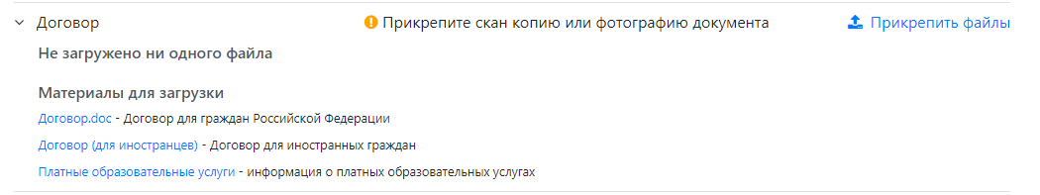

Пример 3 – Согласие на зачисление.
Добавим документ «Согласие на зачисление» без указания других параметров. Документ появится в личном кабинете, если есть хоть одно принятое заявление.
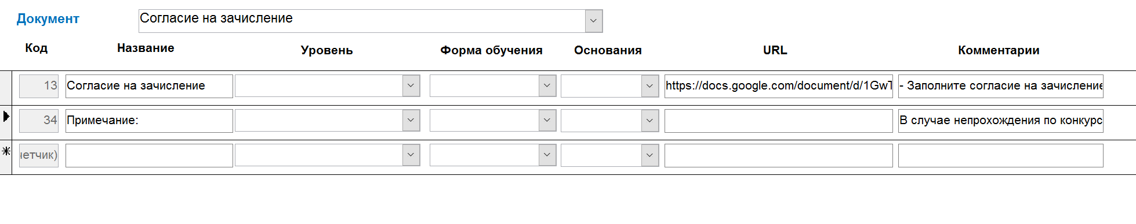
Второй записью добавлена текстовая информация. Вы можете использовать этот способ, если Вы желаете добавить просто текстовую информацию без ссылки.

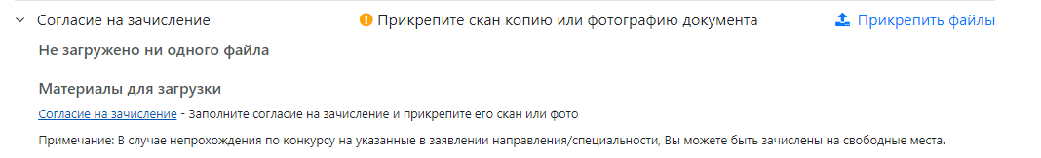

5 АВТОМАТИЗИРОВАННОЕ ФОРМИРОВАНИЕ ЗАЯВЛЕНИЯ
Справочник «Шаблоны frx-отчетов»
После проверки документов и заявлений Вы можете дать возможность абитуриенту сформировать заявление на сайте, чтобы он мог его подписать и приложить электронную копию в личном кабинете.
Чтобы абитуриент мог сформировать заявление в личном кабинете измените его статус на «Абитуриент».

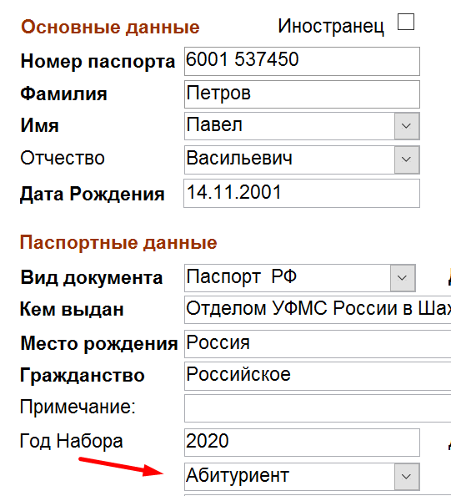
Статус абитуриента

На сайте, во вкладке «Заявления» появится опция «Сформировать заявление»

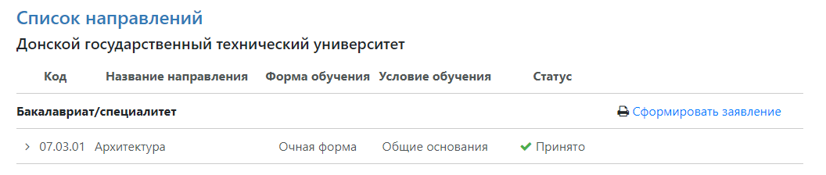

По умолчанию, будет использоваться шаблон «Заявление.frx», который лежит в папке Reports в корне сайта. Однако, формы заявлений могут отличаться в зависимости от уровня образования или условия обучения.
Чтобы использовать несколько разных шаблонов, а также настроить их правильное формирование нужно заполнить справочник «Шаблоны frx -отчетов»

Справочник «Шаблоны frx-отчетов»
Выберите меню «Справочники» - «Шаблоны Frx-отчетов», и затем укажите вид документа «Заявление».

Чтобы лучше понять принцип работы, рассмотрим пример.
Абитуриент подал документы сразу на бакалавриат и магистратуру. Заявление для бакалавриата и для магистратуры различаются, и мы хотим формировать разные бланки, отдельно направления для бакалавриата, отдельно для магистратуры.

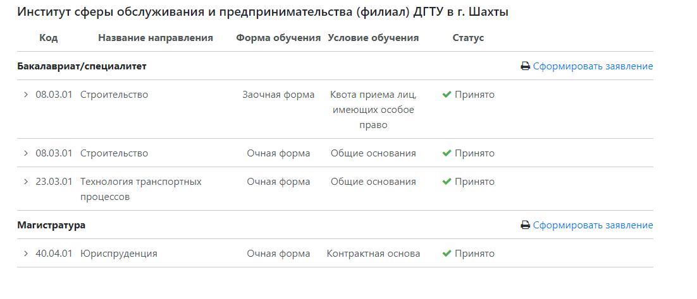
Для этого, в справочнике мы добавляем название Frx-шаблона и указываем параметры, при которых он будет использован.

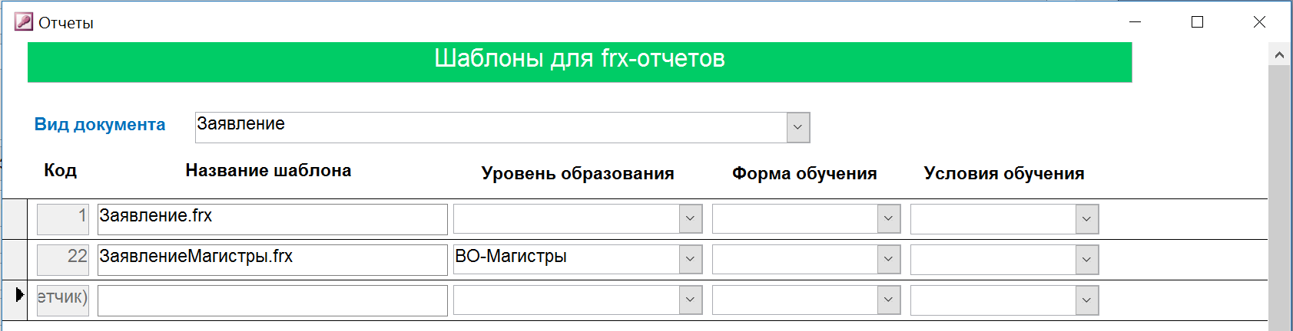

Заявление.frx - шаблон по умолчанию, если не найден более подходящий вариант.
ЗаявлениеМагистры.frx - шаблон, если уровень образования – магистратура.

В итоге, для всех уровней: бакалавры, специалисты, СПО, аспирантура будет использован шаблон «Заявление.frx», кроме магистров, т. к. для этого уровня мы добавили отдельный шаблон.

В следующем примере добавим больше разных вариаций.

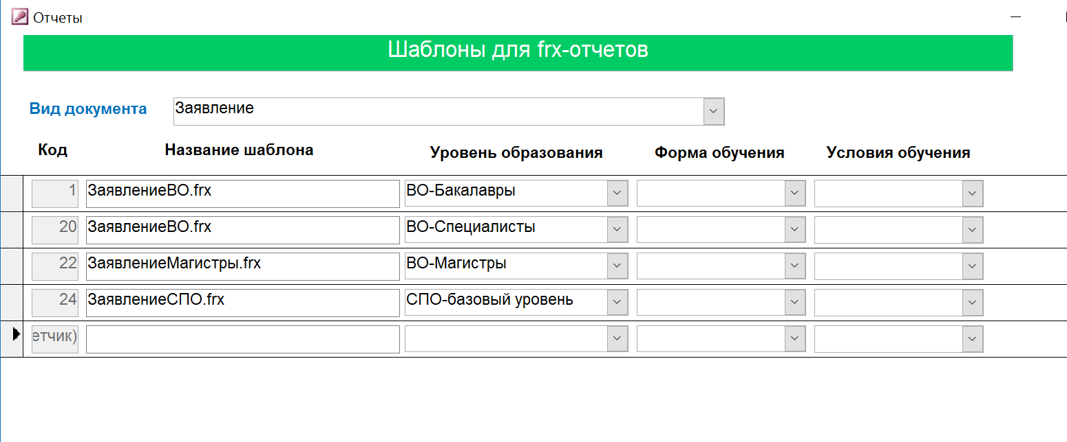
На рисунке, для уровней «Бакалавры» и «Специалисты» используется один шаблон «ЗавлениеВО.frx». Для магистерский направлений используется шаблон «ЗаявлениеМагистры.frx»
Для СПО будет уже использован шаблон «ЗаявлениеСПО.frx».
Усложним задачу.
Добавим еще разные шаблоны для аспирантуры. При этом, бланк заявления на очно-заочную форму отличается от очной и заочной формы.
Сначала, добавим общий шаблон для уровня аспирантура «ЗаявлениеАспирантура.frx».
Он будет использован для всех направления аспирантуры (очной, заочной и очно-заочной в том числе). Но т.к мы хотим использовать др. шаблон для очно-заочной формы, добавим еще одну запись, но укажем еще и форму обучения.
Теперь, при формировании заявления для аспирантуры будут использованы следующие шаблоны:
Очная форма - ЗаявлениеАспирантура.frx
Заочная форма - ЗаявлениеАспирантура.frx
Очно-заочная форма - ЗаявлениеАспирантураОЗФ.frx

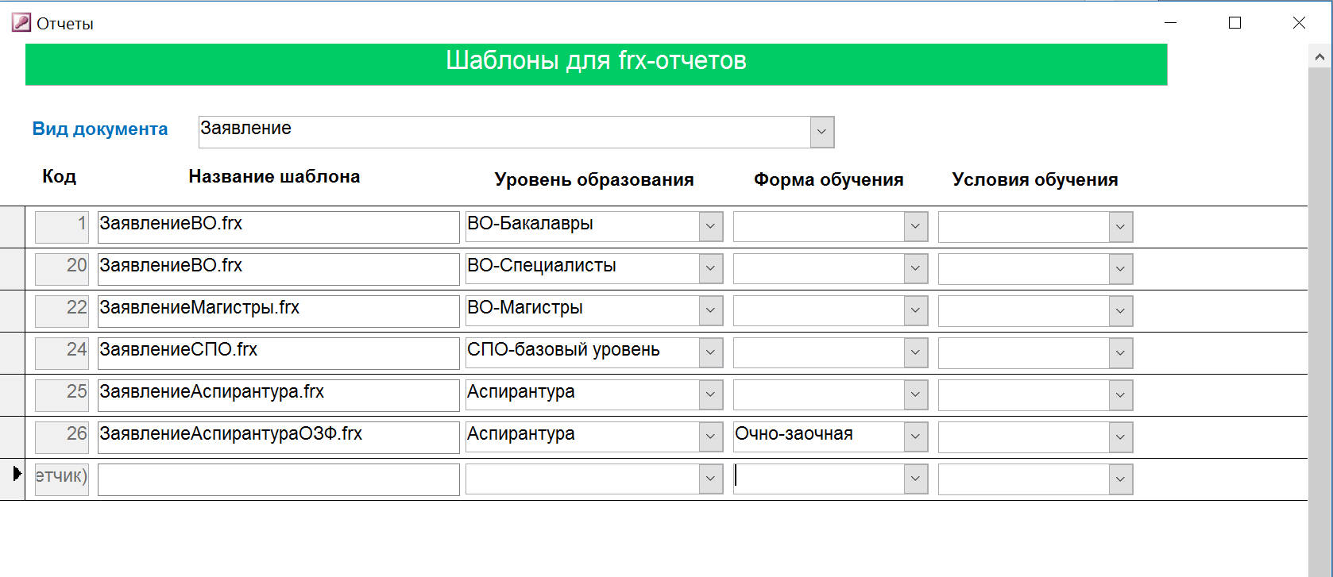
Примечание: если Вы используете единый бланк заявления, то Вам не нужно разделять на уровни образования. В конструкторе шаблона можно задать фильтр по уровню образования или форме обучения. Тогда шаблон будет один, а формироваться заявления будут все равно правильно.

